проект

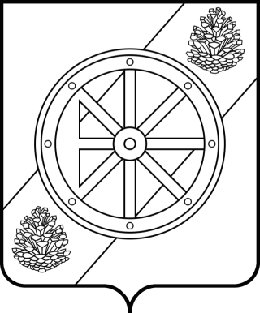

Няндомский муниципальный округ

Архангельской области

Собрание депутатов первого созыва

Р Е Ш Е Н И Е

сессии

от « » 2022 года | №
г. Няндома

О Регламенте
Собрания депутатов Няндомского муниципального округа
Архангельской области

Руководствуясь областным законом от 30 мая 2022 года № 576-35-ОЗ
«О преобразовании городского и сельских поселений Няндомского муниципального района Архангельской области путем их объединения и наделения вновь образованного муниципального округа статусом Няндомского муниципального округа Архангельской области», Собрание депутатов р е ш а е т:
1. До утверждения Регламента Собрания депутатов Няндомского муниципального округа Архангельской области руководствоваться в работе решением Собрания депутатов Няндомского муниципального района Архангельской области от 12 ноября 2020 года № 122 «Об утверждении Регламента Собрания депутатов Няндомского муниципального района Архангельской области».
2. Настоящее решение вступает в силу со дня его принятия.

Председатель Собрания депутатов
Няндомского муниципального округа,
временно исполняющий обязанности
главы Няндомского муниципального округа

